
标准 智能 共赢
中国（苏州）
新一代信息技术产业标准化论坛

时间：7月18日
地点：苏州国际博览中心

主办单位
中国电子技术标准化研究院
苏州质量技术监督局
中国电子工业标准化技术协会

一、会议内容
1.会议背景
随着信息技术的高速发展，信息技术产业已深入到人们工作和生活的方方面面，深刻改变着人们的工作和生活方式，作为社会生产力的“倍增器”，信息技术产业在我国经济建设中起着至关重要的作用。为进一步深挖我国信息技术产业潜力，聚焦产业标准化热点，推动产业发展，在工业和信息化部、国家标准化管理委员会支持和指导下，我院从2012年起已连续主办了五届“新一代信息技术产业标准化论坛”。
论坛举办期间，部委领导、地方领导、院士、中外专家以及产、学、研、用等各方代表齐聚一堂，就当前新一代信息技术发展趋势、标准化需求及相关产业标准化重点等内容展开热烈的交流和讨论，2016年“新一代信息技术产业标准化论坛”参会人数超过1000人次，该论坛已成为新一代信息技术产业标准化领域最具影响力的专业论坛之一。

2.论坛宗旨：聚焦行业热点，深化合作平台，共享研究成果，推动产业发展。

3.往届回顾
特邀嘉宾：
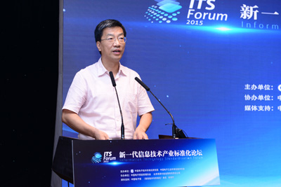 | 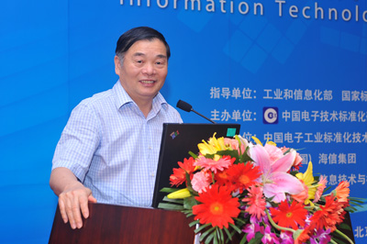 | 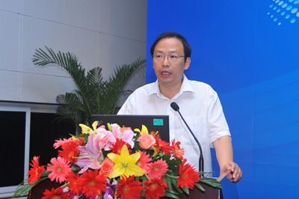 | 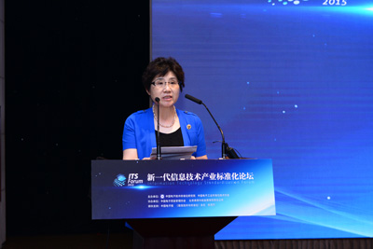
天津市委副书记、  原工信部副部长怀进鹏 | 原工信部副部长杨学山 | 中国计量院院长、原国标委副主任方向 | 国标委工业二部主任戴红
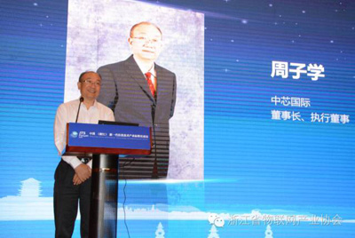 | 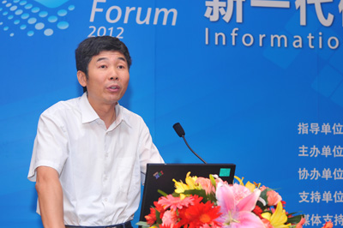 | 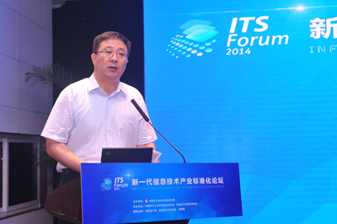 | 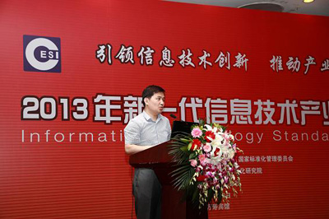
中芯国际董事长、  原工信部总经济师  周子学 | 工信部电子司司长  刁石京 | 中国电子技术标准化研究院院长 赵波 | 工信部信软司副司长安筱鹏
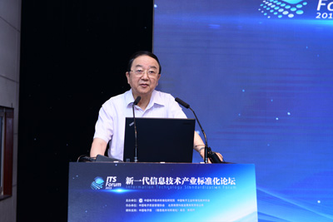 | 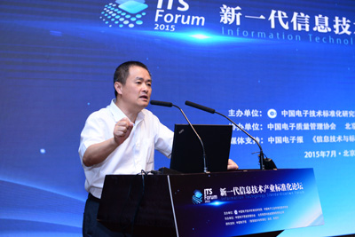 | 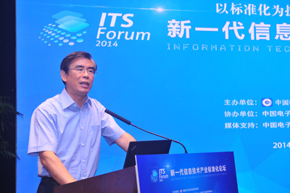 | 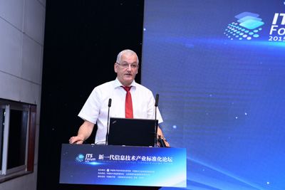
中国工程院院士  李伯虎 | 中国工程院院士  梅宏 | 清华大学微电子所所长魏少军 | 中德智能制造工作组德方组长Reinhold Pichler

4.重点参会企业
中国电子科技集团公司 中国电子信息产业集团 中国航天科技集团公司

中国航天科工集团公司 中芯国际 移动 大唐

阿里 百度 华为 中兴 腾讯 海尔 小米 海信 京东方 海康威视

微软 Intel 西门子 爱立信 东芝 松下 三星 LG

2017中国（江苏）新一代信息技术产业标准化论坛
二、2017新一代技术产业标准化论坛介绍
“2017新一代信息技术产业标准化论坛”我院将与苏州质量技术监督局联合主办，本次论坛将集聚双方优势资源，着眼信息物理系统、智能制造、汽车电子、智慧城市、电子文件管理等新一代信息技术热点，展开广泛的交流和讨论，共同推动新一代信息技术产业蓬勃发展。
1.“2017新一代信息技术产业标准化论坛”亮点
- 围绕标准核心，深入到标准、检测、计量、信息服务等标准化全产业链。
- 聚焦行业热点，从智能制造、工业物联到虚拟现实、人工智能，热议中国制造的转型、升级。
- 共享研究成果，《生物特征识别》、《边缘计算》等2017系列标准化白皮书发布。
- 深化合作平台，实现产、学、研、用等各方代表的面对面交流。

2.会议主题
标准·智能·共赢。

3.会议时间
2017年7月18

4.会议地点
苏州国际博览中心

5.会议内容（拟）
- 上午主会场；
      - 领导致辞；
      - 与会领导阐述新一代信息技术领域近期发展规划及标准化工作思路；
      - 行业专家解读新一代信息技术产业标准化国内外发展现状及趋势；
      - 企事业单位代表阐述标准化在产业发展中的重要作用及实践经验；
      - 电子标准院发布《新一代信息技术产业标准化系列白皮书》等相关活动。
- 下午分会场；
- 各企事业单位代表介绍相关领域标准化工作进展；
- 标准工作组重点成员单位介绍标准化工作经验；
- 重点企事业单位代表介绍新兴领域中的标准化需求；
- 现场就热点问题研讨。

6.嘉宾邀请
嘉宾主要由工业与信息化部各主管司、地方信息化委员会等主管机构领导与业界资深专家、重点企业代表、行业用户代表与媒体记者组成。
工业和信息化部领导
中国国家标准化管理委员会领导
江苏省领导
人工智能国际专家
国际标准化专家
重点企业代表

出席嘉宾（以会议当天为准，持续更新中）
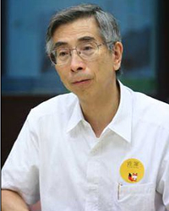 | 中国工程院院士/电子文件管理推进联盟名誉理事长 倪光南  首创在汉字输入中应用联想功能，中科院计算所公司（联想前身）和联想集团首任总工程师，主持开发了联想式汉字系统、联想系列微型机，分别于1988 和1992 年获得国家科技进步一等奖，联想集团即以联想式汉字系统起家并由此而得名。此后，一直致力于发展自主可控的信息核心技术和产业，1994年被遴选为首批中国工程院院士，2011年和2015年分别获得中国中文信息学会和中国计算机学会终身成就奖。
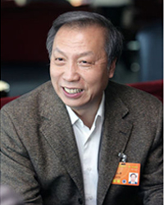 | 中国工程院院士 赵沁平  北京航空航天大学教授，第十一届全国政协委员，中国科协副主席。现任虚拟现实技术与系统国家重点实验室主任、中国系统仿真学会理事长、解放军总装备部科学技术委员会委员，全国信标委图形图像分委会主任委员。  多年来在计算机科学领域进行虚拟现实技术和人工智能研究，先后主持完成了国家自然科学基金重点项目、国家863计划重点项目、国防科技预先研究等20余项国家科技计划项目。
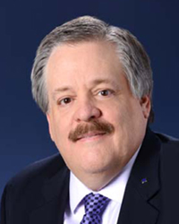 | DON·WRIGHT IEEE标准协会主席  IEEE标准协会主席和IEEE董事会成员。在信息和通信技术行业有38年的经验。领导了IEEE的一些技术开发标准及IETF和打印机的工作组。带领IEEE SAS专利委员会重新撰写了IEEE SA的专利政策，并第一个清晰提出了“合理一视同仁”许可承诺。同时还担任INCITS执行委员会主席、IEEE-ISTO董事局主席等职务。
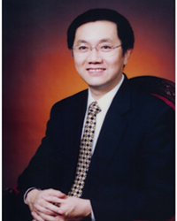 | 王涌天 教授/博导  北京理工大学信息与电子学部主任，全国政协委员，全国信标委图形图像分委会副主任委员。长期在技术光学和虚拟现实领域从事教学和科研工作，主要研究方向包括成像和照明光学系统设计和CAD、新型光学元件、3D显示虚拟现实和增强现实、医学图像处理等方面。
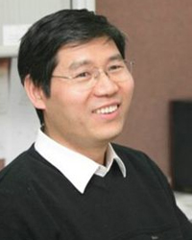 | 汪国平 教授/博导  北大信息科学技术学院教授，全国信标委图形图像分委会副主任委员、中国计算机学会CAD与图形学专委会副主任委员，人机交互专委会副主任委员，研究方向包括虚拟现实，图形与图像，多媒体等。
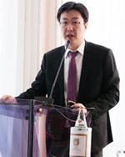 | 张祺 新华网股份有限公司数字影视制作中心总经理/虚拟现实产业联盟国际合作委员会主任委员  新华网是国家通讯社新华社主办的综合新闻信息服务门户网站，是中国最具影响力的网络媒体和具有全球影响力的中文网站。  本人专注于数字影视、虚拟现实、增强现实、三维动画、影视特效领域，曾完成VR+旅游、VR＋房产、VR＋科普教育、AR数字沙盘等多项任务。
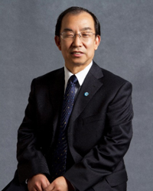 | 宁振波研究员/中国航空工业集团信息技术中心首席顾问  在各型飞机首飞、定型、改型中荣立各级别的一、二、三等功十余次。荣获中华人民共和国国家科技进步二等奖（飞机全机数字化样机设计）等多个奖项。出任中国航空工业集团公司信息化专家总体组成员。是航天、兵器、船舶、电子、核工业等多个行业、多个企事业单位的外聘专家。西北工业大学兼职教授，工信部首批两化融合23个专家之一。国家复杂产品智能制造重点实验室学术委员会委员。2016年九月杭州G20会议“新工业革命”工作组成员。
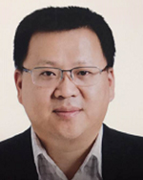 | 邱伯华 研究员/中国船舶工业系统工程研究院海洋智能技术中心主任  专注以CPS为核心的船舶智能化和以工业大数据分析为核心的船舶智能信息服务体系技术研究与应用研究。长期主持智能船舶技术和舰船综合状态评估与健康管理技术的研究与应用实践工作，多次获得国防科技进步奖和舰船工业科技进步奖，并担任工信部通导与智能系统专家组专家等社会职务。
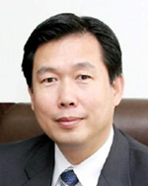 | 赵敏 中国发明协会常务理事  中国发明协会常务理事，发明方法研究分会会长，走向智能研究院执行院长，国家级创新方法研究会理事，科技部创新方法专家，工信部CPS发展论坛副秘书长，高级工程师。兼任清华大学特聘课程教授，国资委干部培训中心授课专家，英诺维盛公司总经理。
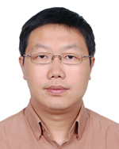 | 吕卫锋 北京航空航天大学计算机学院和软件学院教授院长/软件开发环境国家重点实验室副主任  国家智能运输系统标准化技术委员会交通信息服务专家组成员、国家科技平台标准化技术委员会委员，中国电子学会理事会理事，北京市信息化专家咨询委员会委员，国家智慧城市标准化总体组组长，中国智慧城市产业技术创新战略联盟秘书长。主要从事先进网络管理和海量信息服务领域的研究工作，主持完成国家973计划、863计划和航空基金等课题共十余项，获省部级科技进步一等奖3项，国家科技进步二等奖1项目。
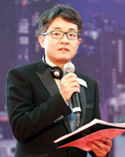 | 万碧玉 研究员/中国城市科学研究会智慧城市联合实验室首席科学家  日本国立神户大学博士毕业，主要从事空间信息技术、人工智能、物联网技术等研究工作。曾任启明集团海外事业部主任、国立神户大学研究员，文部科学省年青科学家支持基金获得者。现任国际标准组织ISO TC268 SC1智慧城市基础设施计量分技术委员会副主席，国际电工委员会智慧城市系统评价组IEC SEG1工作组负责人。北京邮电大学兼职教授，香港中文大学客座讲师。主要从事智慧城市（城市科学）理论与政策研究、标准化、国际合作等。
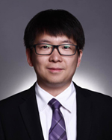 | 张大鹏 世纪互联战略发展中心总监  毕业于伦敦玛丽女王大学，获得哲学博士学位、北京邮电大学，获得工学博士学位。目前任世纪互联战略发展中心总监职务，主要负责公司战略制定及政府关系维护。担任IEC/SEG1 on Smart City 智慧城市系统评估组专家。担任ISO/IEC JTC1/WG11 智慧城市工作组专家，担任《智慧城市ICT参考框架 第3部分 工程框架》编辑职务，以及《智慧城市ICT参考框架 第1部分 商业框架》和《智慧城市ICT参考框架 第2部分 管理框架》的联合编辑。研究领域主要包含未来信息基础设施、智慧城市、人工智能、云计算等。
 | 林元庆 百度深度学习实验室主任  清华大学光学工程硕士学位和宾夕法尼亚大学电气工程博士学位。曾任NEC美国实验室媒体分析部门主管、NIPS大会领域主席、大规模视觉识别和检索国际研讨会联合主席等职务。  加入百度后，致力于带领深度学习实验室研发具有统治级别的人工智能技术，其带领的团队在多项重要计算机视觉技术在国际测试集上取得世界第一名的好成绩。
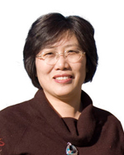 | 朱小燕 智能技术与系统国家重点实验室主任/北京市计算机学会副理事长  1982年获北京科技大学学士学位，1987年获日本神户大学硕士学位，1990年获日本名古屋工业大学博士学位。1993年到清华大学任教，现为清华计算机系教授，博士生导师，智能技术与系统国家重点实验室主任，北京市计算机学会副理事长。
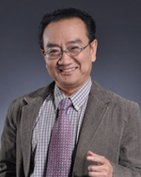 | 朱崇全 深圳市光泰产业计量工程研究院院长  教授/国家一级注册计量师，中国计量测试学会理事，中国认证认可协会理事，广东省计量测试学会常务理事，深圳市计量质量检测研究院(原)总工程师，深圳市光泰产业计量工程研究院院长。是“产业计量学理论”的创始人，“国家城市能源计量数据中心”工程的发明者；我国计量工程与产业发展研究领域的知名专家。
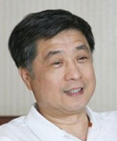 | 王勃华 中国光伏行业协会秘书长  先后在电子工业部、机械电子工业部、电子工业部、信息产业部、工业和信息化部工作，担任过电子专用设备处、装备处、电子基础处等处的副处长或处长，负责包括电子专用设备、电子测量仪器、电子材料、显示器件（包括CRT、LCD、PDP、OLED等）、电子元器件（包括太阳能电池）等领域的行业管理工作。曾任信息产业部电子信息产品管理司副巡视员、工业和信息化部电子信息司副巡视员。多次担任国家科技重大专项项目、国家863计划项目、电子发展基金项目、国家级重点新产品试产计划项目、科技部中小企业创新基金项目、电子工业科技进步奖的评审专家。
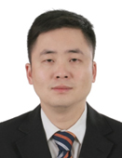 | 史扬 华为网络产品线首席产业规划专家  高级战略经理，是边缘计算产业联盟ECC的核心设计者，活跃于ECC，IIC，AII等国际国内的产业组织。通信与信息技术领域16年+从业经历，从事过水平和行业解决方案，WLAN，网管等多个产品与方案领域，在战略与产业规划，标准与生态，产品管理，软件架构师，系统设计等多个领域做过突出贡献。拥有国际专利一篇，10+国内发明专利。在国际标准领域也有突出贡献，包括发表了多篇ietf RFC，获得过IEEE802.11WG颁发的杰出贡献奖。
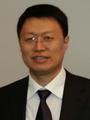 | 张维杰 海尔家电产业集团智能制造总经理/中国家电业智能制造创新战略联盟专家委员会副主任  在供应链管理领域有超过20年的实践经验，先后创建了看单模式、零库存即需即供模式、模块化、智能自动化模式及互联工厂创新模式，实现了产品模块化、工厂智能化、定制个性化，参与规划设计全球家电业领先的冰箱、洗衣机、空调、热水器样板互联工厂，并实现智能制造转型复制，创造了用户全流程定制最佳体验。
 | 徐凯 现任上海宝钢工业技术服务有限公司副总经理/北京首宝核力设备技术有限公司副董事长  先后从事技术、经营管理等工作，对战略、运营、人力资源、技术创新等均有一定的理解。他参与的“设备全生命周期服务”模式，探索覆盖“设计、制造、服务”全生命周期各环节，有效促进了企业服务升级。同时，围绕“以数据融合促进专业贯通，以平台开放促动资源智慧”理念，参与探索构建了以“大型工业设备（成套设备）远程监测诊断平台”为核心的智慧服务体系，逐步探索形成了国内大型工业企业设备管理领域的智慧服务升级新模式。
吕鹏，中国智能制造系统解决方案供应商联盟副秘书长
参与组建工信部智能制造综合标准化工作组专家组、国家智能制造标准化工作组。参与组织实施2014智能制造装备发展专项、2015及2016年智能制造综合标准化与新模式应用专项。参与“航空发动机与燃气轮机重大专项”论证及组织实施工作。参与“中国制造2025”、机器人、智能制造等领域的政策研究和制定，组织成立中国智能制造系统解决方案供应商联盟。推动我国智能制造装备产业发展，相关研究成果取得广泛应用。
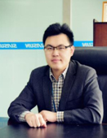 | 王金涛 工学博士/教授级高级工程师  中国科学院研究生导师，沈阳新松机器人自动化股份有限公司 集团副总裁 工业机器人BG总裁。专业为模式识别与智能系统，长期从事机器人研究开发、应用及产业化推广工作。
 | 陈江宁 宝钢西门子联合探索工业4.0项目组项目总监  现任宝钢西门子联合探索工业4.0项目组项目总监，西门子DF&PD（数字化工厂集团和流程工业于驱动集团）系统集成商管理部门总经理。历任比利时IRM中国区总经理、德国LAP 激光技术公司中国区项目经理、宝山钢铁集团热轧、厚板工程项目经理等职务。
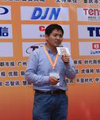 | 落红卫 蚂蚁金服集团安全&服务及数据事业群标准资深专家  国际电信联盟ITU-TSG17反垃圾工作组组长，中国通信标准协会（CCSA）移动互联网与终端工作委员会（TC11）终端工作组（WG3）组长。主要从事互联网金融、网络与信息安全、移动智能终端、移动互联网业务应用等相关技术和标准研究。主持完成3部ITU-T国际标准（在研2个）、2部国家标准，主持或者参与完成20多项行业标准制定，获通信标准化二等奖2次。完成3个专利，发表中英文学术文章60余篇。
潘海朗 南京理工大学电子工程与光电技术学院副教授
研究方向，计算机视觉 计算机图形学 图像处理。学术成就。简历被美国Marquis世界名人录收录。目前正在主持国家自然科学基金面上项目、省科技厅“科技基础实施建设计划”专项子课题等多个国家级、省部级课题的研究开发。研究方向包括：物联网、医学、环保、交通、海洋、气象、体育等领域的视频图像分析与图形学研究。
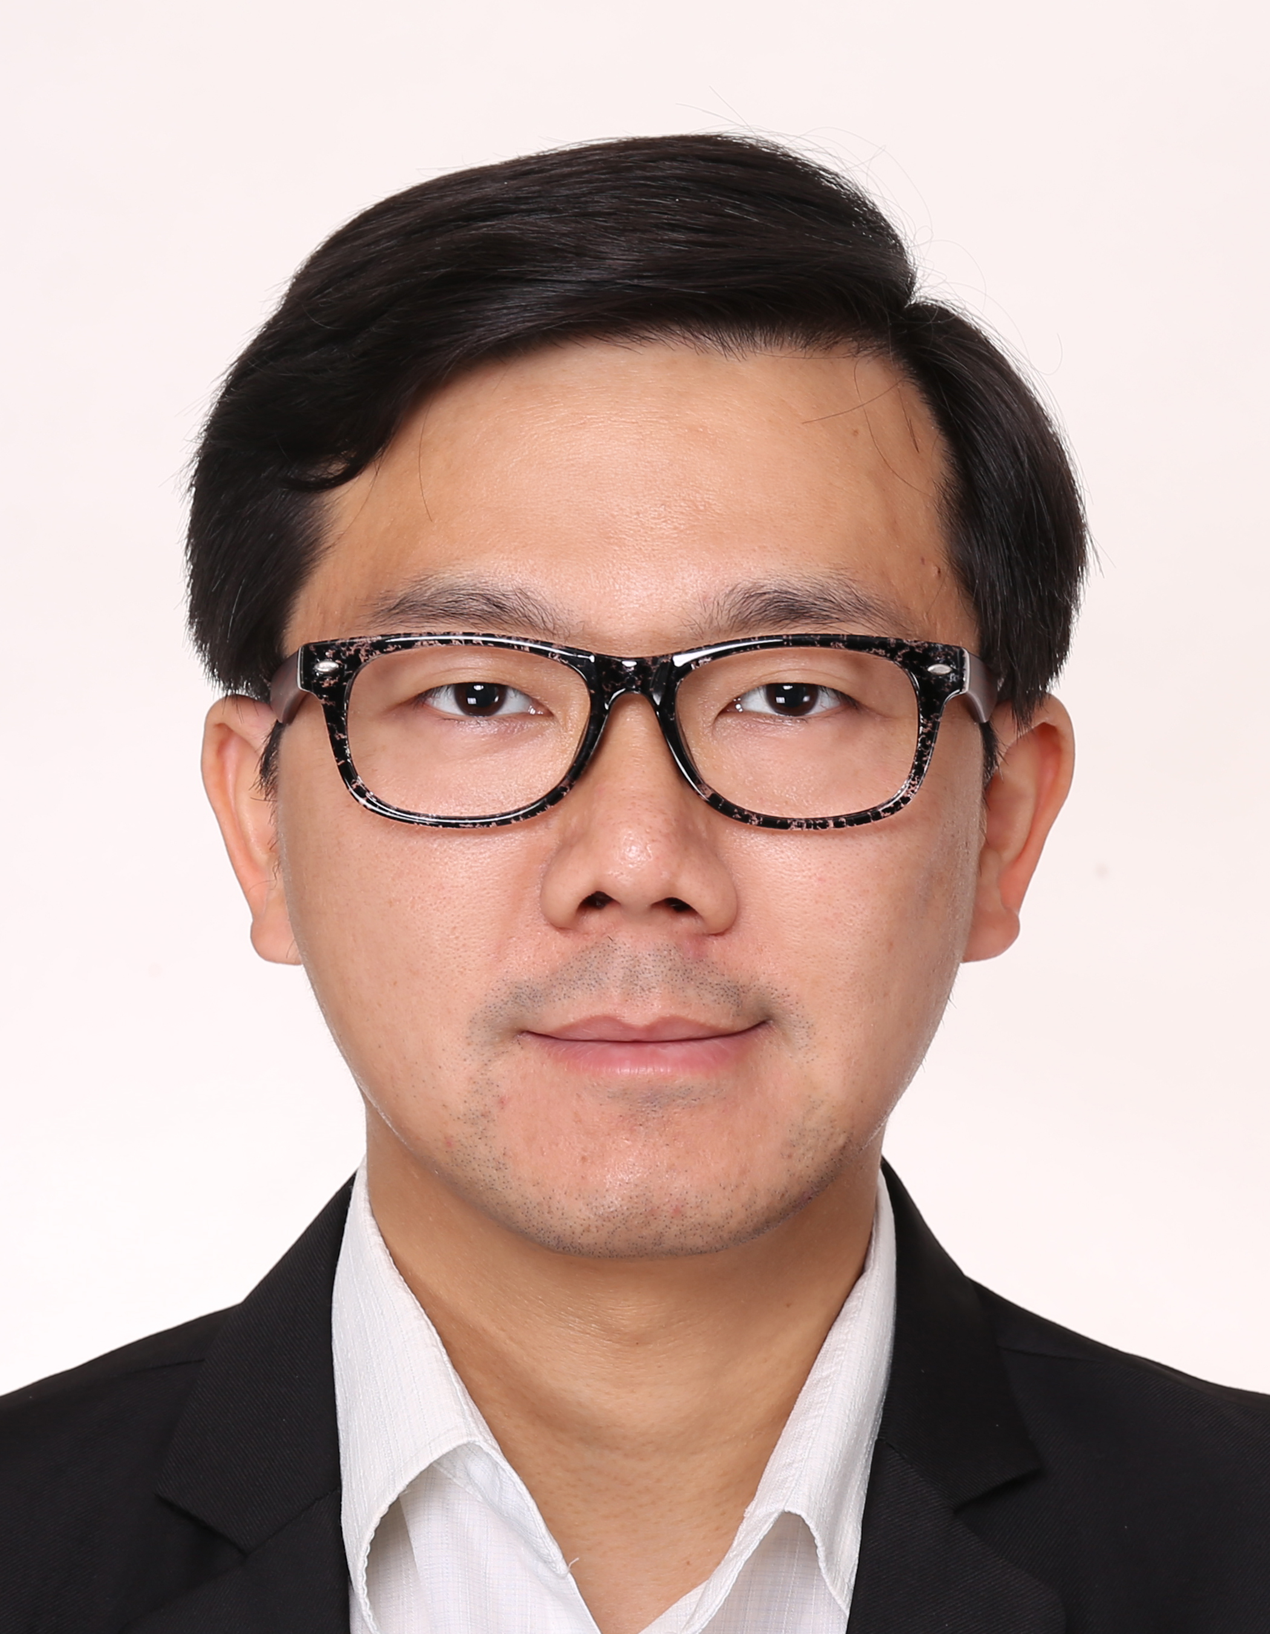 | 吕俊 全国太阳能光伏电源系统标准化技术委员会委员  曾任日本国家材料研究所青年研究员，芬兰阿尔托大学访问学者、联合博士生导师。从事太阳能光伏行业，太阳电池技术以及组件电站领域的研究十余年，共申请24项以上专利。现任全国太阳能光伏电源系统标准化技术委员会委员，西北大学硕士研究生导师，隆基乐叶光伏科技有限公司副总裁。
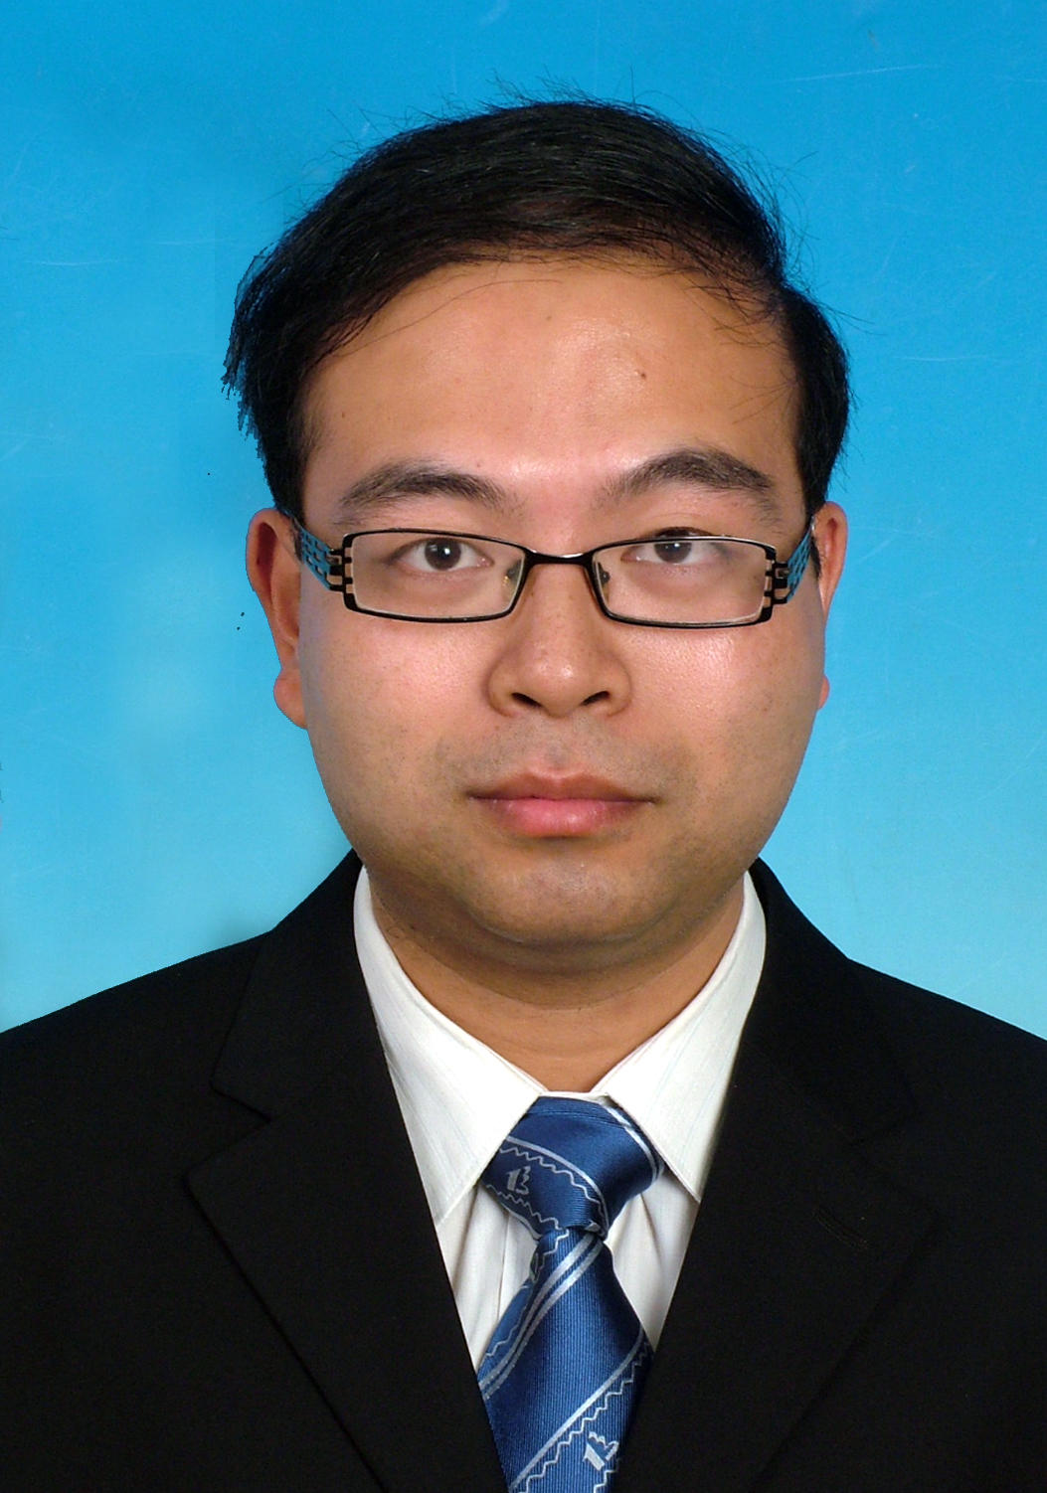 | 恽旻 某国家级太阳能光伏产品质检中心副主任  主要从事光伏电站、光伏组件、光伏逆变器的质量检测评估技术研究。是国际电工委员会光伏标准化委员会IEC TC82专家委员，美国光学学会会员，中国太阳能光伏能源系统标准化技术委员会委员（TC90，简称“光标委”），中国光伏行业协会标委会委员，工信部电子基金项目评审专家，光伏制造行业规范公告管理评审专家，中国合格评定国家认可委员会（CNAS）实验室认可评审员。

7.参会代表（拟）
政府及主管部门
各省、区、市及计划单列市信息产业主管部门
行业专家
企业、科研院所、标准机构代表

8.支持媒体（拟）
平面（行业）媒体：中国电子报等国内主流的平面和行业媒体
电视台：中央电视台
江苏电视台
网络媒体：人民网、新浪网等门户网站媒体

9.议程安排（拟）
主论坛日程（拟）
时 间 | 议 题/活动 | 演讲人/活动方
08:30-09:00 | 签 到
09:00-09:10 | 致欢迎辞 | 电子标准院领导
09:10-09:20 | 领导讲话 | 江苏省领导
09:20-09:30 | 领导讲话 | 工信部领导
09:30-09:40 | 领导讲话 | 国标委领导
09:40-09:50 | 领导讲话 | 法制办领导
09:50-10:00 | 领导讲话 | 国防科工局领导
10:00-10:20 | 专家发言 | IEEE标准协会主席 DON WRIGHT
10:20-10:40 | 专家发言 | 院 士
10:40-11:00 | 企业代表发言 | 企业代表
11:00-11:10 | 休息
11:10-11:15 | 电子标准院华东分院成立仪式 | 电子标准院
11:15-11:20 | 电子标准院与苏州质量技术监督局签约仪式 | 电子标准院  苏州质量技术监督局
11:20-11:30 | 功率器件测试评价（CESI-HB）、汽车电子联合实验室(CESI-UER)签约仪式 | 电子标准院  绍兴宏帮公司  上海联合汽车公司
11:30-11:35 | 中国电子标准服务平台上线 | 电子标准院华东分院
11:35-11:40 | IT治理颁奖 | 电子标准院
11:40-11:45 | 《新型智慧城市评价指标应用实施报告》发布 | 国家智慧城市标准化  总体组
11:45 | 主论坛结束

分论坛（拟）
序号 | 分论坛
论坛1 | 工业物联网技术标准和应用
论坛2 | 生物特征识别技术标准和应用
论坛3 | 智能制造技术标准和应用
论坛4 | 信息物理系统标准化
论坛5 | 虚拟现实/增强现实标准化
论坛6 | 人工智能产业应用创新
论坛7 | 新型智慧城市评价指标应用推广大会
论坛8 | 网络安全技术与标准应用
论坛9 | 汽车电子元器件标准与检查
论坛10 | 互联网+电子文件管理
论坛11 | 分布式光伏发电技术及标准化
论坛12 | 产业计量
论坛13 | 光纤通信技术应用及标准化
论坛14 | 工业大数据服务与发展
论坛15 | 精准医疗标准
论坛16 | 2017年制造业与互联网融合发展

10.分论坛介绍
信息物理系统标准化分论坛（拟）
信息物理系统是智能制造、智慧城市等物联网应用的核心，基于信息物理系统的智能装备、智能工厂等智能制造正在引领制造方式的变革。《国务院关于深化制造业与互联网融合发展的指导意见》明确提出，“构建信息物理系统参考模型和综合技术标准体系，建设测试验证平台和综合验证试验床，支持开展兼容适配、互联互通和互操作测试验证。”
本分论坛将就信息物理系统的标准工作和技术标准体系进行研讨，促进物联网和信息物理系统产业的健康发展。

主要日程：
信息物理系统标准化工作研讨；
信息物理系统参考架构研讨；
信息物理系统应用案例分享。

工业物联网技术标准和应用分论坛（拟）
随着信息技术的发展，工业自动化突破局域网的限制，将企业信息化系统延伸到互联网，实现了基于互联网的第五代工业自动化技术—工业物联网技术。中国工业物联网有万亿级的市场规模，在交通、电力、油气管道、智能电网等方面，需求量均分别达到了千亿级。
本分论坛将聚焦工业领域的物联网热点技术和相关应用情况，围绕物联网技术在工业领域的应用进行研讨，促进工业转型升级。

主要日程：
低功耗广域网技术；
工业物联网平台；
时间敏感网络技术；
WoT技术；
工业物联网应用案列介绍。

虚拟现实/增强现实技术趋势和标准化分论坛（拟）
随着新型显示、人机交互、建模技术的发展，以及硬件设备不断进步，虚拟现实产品更加实用化，引起了社会各个领域的广泛关注。虚拟现实满足了电子信息产业新消费需求，是信息技术和产业未来的重要发展方向，对培育发展新一代信息技术产业、推动产业转型升级、促进经济发展方式转变具有重要意义。
本分论坛将介绍虚拟现实产业发展情况和标准化工作进展，分享研发技术成果，促进虚拟现实产业的发展。

主要日程：
虚拟现实产业发展情况介绍；
虚拟现实硬件设备安全性、舒适性、合理性指标体系；
虚拟现实研发工作技术分享。

网络安全技术与标准应用分论坛
网络安全标准是国家网络安全保障体系的重要组成部分，是做好网络安全工作的重中之重，发挥着基础性、全局性、根本性、引领性作用。
本分论坛将聚焦网络安全技术与标准应用，围绕国际国内发展新态势，注重应用与实践，搭建网络安全标准化沟通和交流的平台，促进网络安全标准的推广和实施应用。

主要日程：
大数据安全技术与标准；
汽车电子安全标准化；
电子货币安全相关标准；
云计算安全技术与标准。

其他分论坛的精彩内容请详见论坛网站：http://its.cesinet.com

